HỆ THỐNG QUẢN LÝ THIẾT BỊ VÀ HỢP ĐỒNG BẢO TRÌ

Link Github mã nguồn: https://github.com/yenpth265-alt/LabRoom-Management.git

Phân tích yêu cầu nghiệp vụ
Hệ thống được xây dựng nhằm giải quyết bài toán quản lý thiết bị và dự toán chi phí bảo trì tại các phòng thực hành. Các nghiệp vụ cốt lõi bao gồm:
- Quản lý danh mục và thông tin thiết bị: Lưu trữ các thông tin cơ bản (mã, tên, giá, năm sử dụng, trạng thái) của các thiết bị thực hành gồm Máy tính, Máy in và Máy chiếu.
- Tính toán chi phí bảo trì: Mỗi loại thiết bị áp dụng một nghiệp vụ tính phí riêng biệt dựa trên cấu hình phần cứng (RAM, GPU, loại máy in, công nghệ máy chiếu) và mức độ hao mòn (số trang in, số giờ sáng, số năm sử dụng).
- Quản lý năng lực kết nối mạng: Phân tách rõ ràng các thiết bị có khả năng kết nối mạng (luôn có ở máy tính, tùy chọn ở máy in) để thực hiện các thao tác cấp phát IP, kết nối và ngắt kết nối an toàn.
- Quản lý không gian phòng Lab: Phân bổ thiết bị vào các phòng thực hành với sức chứa giới hạn, đảm bảo không trùng lặp mã thiết bị, đồng thời thống kê tổng chi phí bảo trì của toàn phòng và lọc ra các thiết bị đến hạn bảo trì/đang báo lỗi.
- Danh sách lớp và sơ đồ quan hệ
- Danh sách các thành phần (Components):
- Lớp trừu tượng (Abstract Class): Device.
- Lớp cụ thể (Concrete Classes): Computer, Printer, Projector, NetworkPrinter (phương án mở rộng cho máy in mạng), LabRoom.
- Giao diện (Interface): INetworkable.
- Kiểu liệt kê (Enum): DeviceStatus.
- Sơ đồ quan hệ (Mô tả):
- Kế thừa (Inheritance): Computer, Printer, Projector kế thừa từ lớp cha Device. Lớp NetworkPrinter kế thừa từ Printer.
- Thực thi (Implementation): Computer và NetworkPrinter thực thi giao diện INetworkable.
- Kết tập (Aggregation): LabRoom chứa danh sách các Device (List<Device>). Đây là quan hệ kết tập (has-a) vì thiết bị có thể tồn tại độc lập bên ngoài phòng lab hoặc được chuyển sang phòng khác mà không bị hủy bỏ khi phòng lab bị xóa.

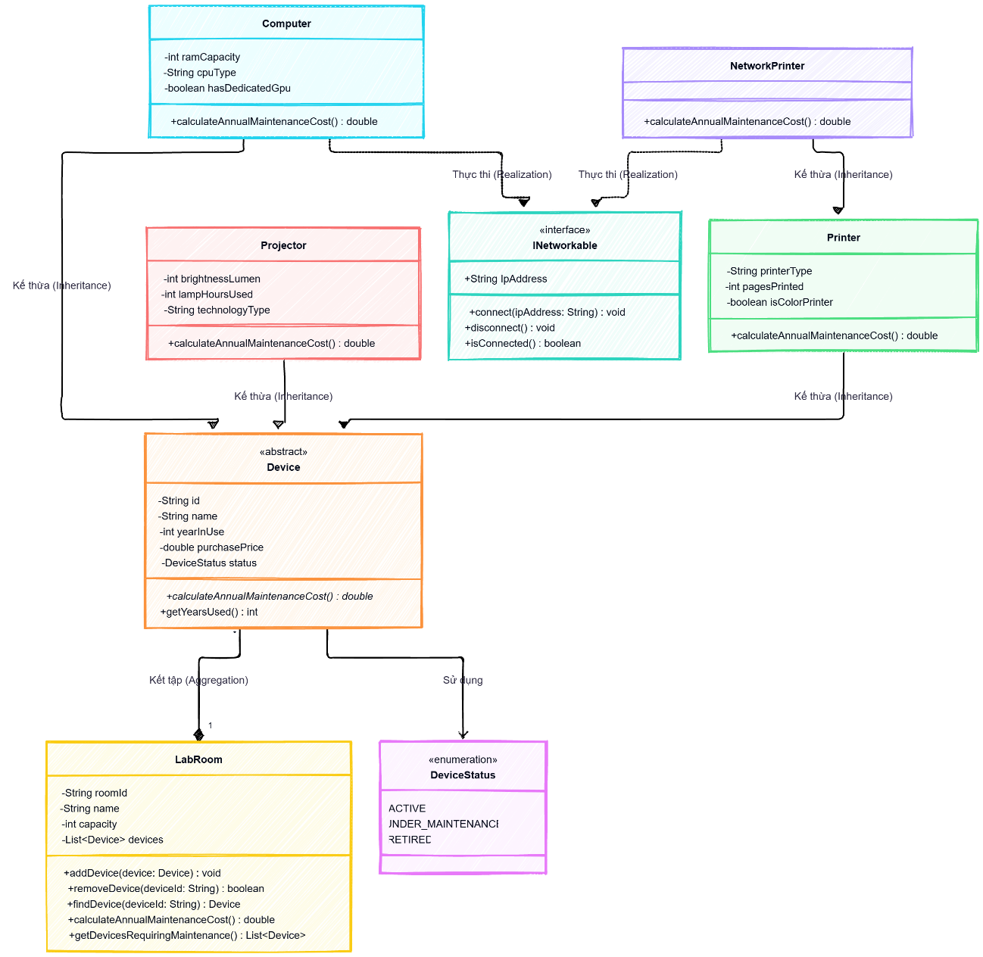
- Kết quả chạy
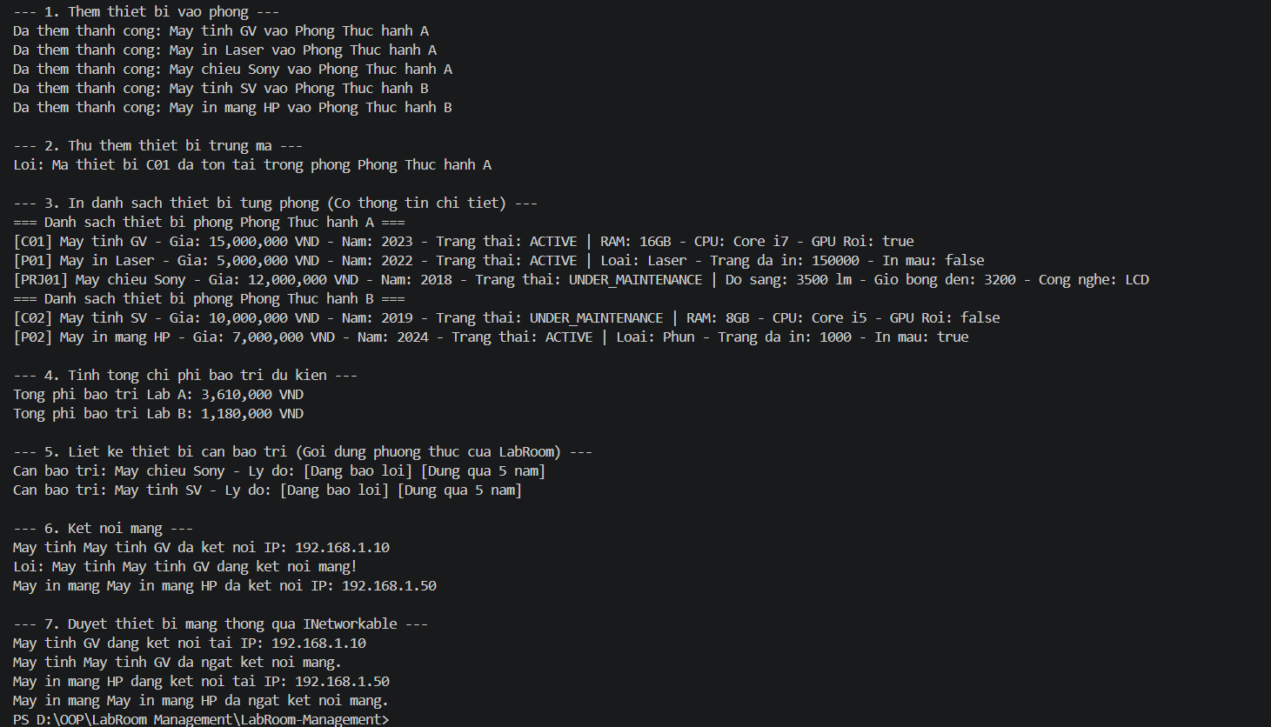
4. Trả lời các câu hỏi thiết kế
Vì sao Device là lớp trừu tượng?
- Trong thực tế nghiệp vụ, không có đối tượng nào chỉ là một "Thiết bị" chung chung, mà nó phải là một thiết bị cụ thể (Máy tính, Máy in...). Việc dùng abstract class ngăn chặn việc khởi tạo sai logic (không cho phép new Device()).
- Lớp Device chứa hàm calculateAnnualMaintenanceCost(). Do mỗi thiết bị có công thức tính phí khác nhau hoàn toàn, hàm này buộc phải là phương thức trừu tượng (abstract method) để bắt buộc các lớp con phải tự ghi đè (override) và triển khai logic riêng của chúng.
Vì sao INetworkable là interface? Khả năng kết nối mạng là một "hành vi" (behavior) hoặc "năng lực" (capability), chứ không phải là bản chất cấu trúc của tất cả thiết bị (ví dụ máy chiếu không có mạng). Nếu đưa hành vi mạng vào lớp cha Device, các thiết bị không có mạng cũng sẽ bị ép kế thừa những hàm vô nghĩa. Việc dùng Interface giúp các thiết bị linh hoạt "đăng ký" thêm năng lực này mà không làm phá vỡ cấu trúc cây kế thừa chính, tuân thủ nguyên tắc Interface Segregation Principle (ISP).
Tính đa hình (Polymorphism) được thể hiện ở đâu?
Tính đa hình được thể hiện rõ nét qua hai cơ chế chính:
- Đa hình qua phương thức ghi đè (Overriding): Trong lớp LabRoom, hàm calculateAnnualMaintenanceCost() duyệt qua một danh sách List<Device>. Khi gọi d.calculateAnnualMaintenanceCost(), hệ thống tự động chạy đúng công thức của Computer hoặc Printer tương ứng tại thời điểm chạy (runtime) mà không cần dùng lệnh rẽ nhánh if hay ép kiểu.
- Đa hình qua Interface: Trong bước kiểm thử số 7, mảng chứa nhiều loại thiết bị khác nhau được duyệt qua kiểu INetworkable. Dù bản chất đối tượng là máy tính hay máy in, chúng đều có thể phản hồi chung thông điệp connect() và disconnect() một cách đồng nhất.
Minh chứng sử dụng AI:
- Bằng chứng phiên làm việc AI: https://chatgpt.com/share/6acb13fd-d71c-83ec-bc10-cb3dec32671f

